MOBIS pakeitimai

Versija v5.0.4

Versija: 1.0
Parengimo data: 2024-04-22 16:18:24
Kontaktinis asmuo: Jurgita Sabienė
Kontaktiniai duomenys: tel. +370 614 54004, el. paštas: pagalba@imobis.lt

Šio dokumento ir visos jame pateiktos informacijos, įskaitant grafinę informaciją, kuri nėra trečiųjų asmenų intelektinė nuosavybė, autorių teisės priklauso bendrovei UAB „Asseco Lietuva“, kurios buveinė yra V.Gerulaičio g. 10, LT-08200 Vilnius, Lietuva. Visa informacija, pateikta šiame dokumente, yra komercinė bendrovės UAB „Asseco Lietuva“ paslaptis. Šią informaciją be išankstinio rašytinio UAB „Asseco Lietuva“ leidimo draudžiama naudoti, atskleisti, platinti visą ar jos dalį, perduoti tretiesiems asmenims. Šio reikalavimo privalo laikytis visi asmenys, kurie susipažįsta su šio dokumento turiniu.

Turinys
1. Komplektavimas 4
2. Skaitytojų aptarnavimas 5
3. El. katalogas 8

Komplektavimas
- Pataisyta, kad atliekant naujų dokumentų gavimą per "Gauti leidinį", paskutiniame žingsnyje Inventorinių numerių tipų sąraše pateikia galimybę rinktis tik iš bibliotekos lokalių Inventorinių numerių tipų, kurie nurodyti: Komplektavimas → Administravimas → Inventorinių numerių konfigūracija. O ne iš centralizuoto Inventorinių numerių klasifikatoriaus.
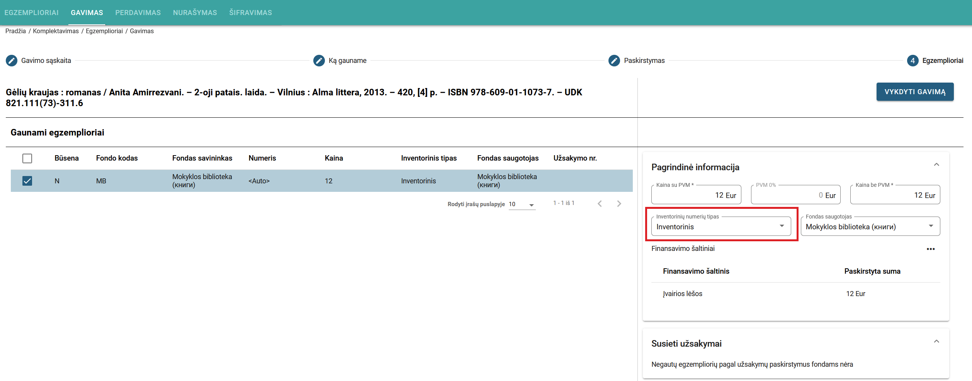

- Pataisyta, kad BĮ uždėjus žymą "Gali turėti egzempliorių", įrašai iš karto perindeksuoja ir paspaudus Veiksmų mygtuką iš karto atsiranda meniu punktai "Gauti leidinį" bei "Egzemplioriai". Bibliotekininkė gali daryti naujų leidinių gavimą bei kurti egzempliorius.
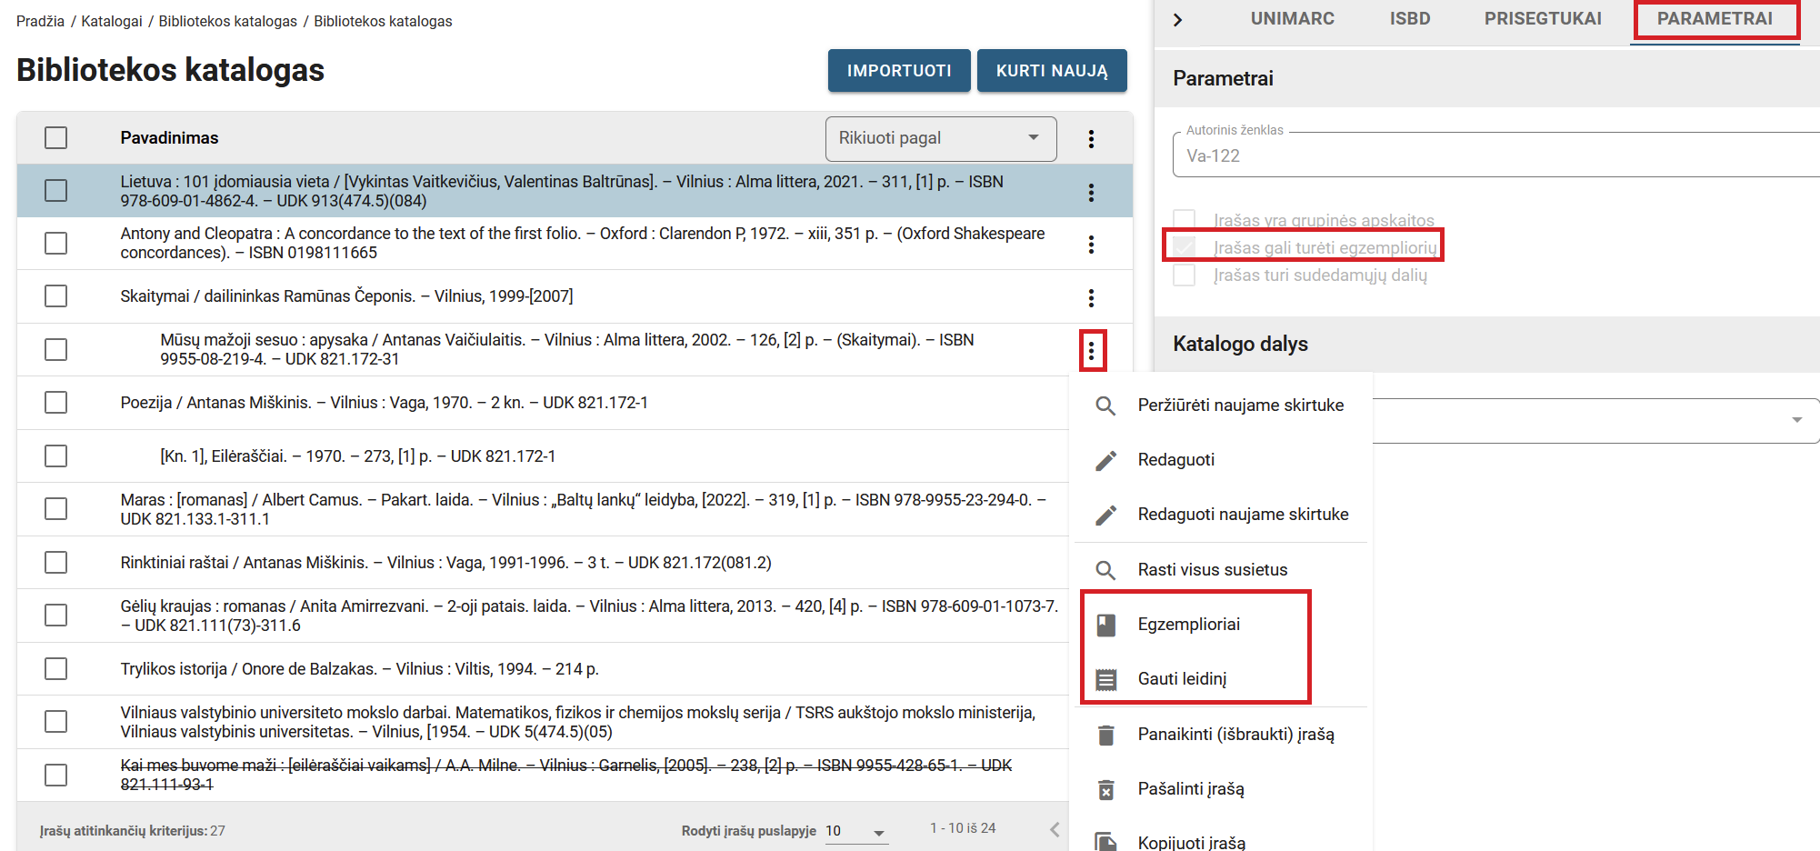

Skaitytojų aptarnavimas
- Sutvarkytas skaitytojo profilyje esančios sutrumpintos informacijos atvaizdavimas.
- Atliktas skaitytojų filtravimas pagal bibliotekas. Užregistravus skaitytoją skirtingose bibliotekose Skaitytojų registracijos lange "Visi naudotojai" skaitytojas yra dubliuojamas tiek kartų, kiek jis yra registruotas skirtingose bibliotekose. "Visi naudotojai" matomi tik superadminui. Kiekviena biblioteka SAP languose mato tik savo bibliotekoje registruotus skaitytojus, sistema jų nebedubliuoja.
- Jeigu skaitytojas nesilanko bibliotekoje, nori, kad jo duomenys būtų pašalinti arba mokiniai baigia mokyklą - jų šalinti iš sistemos nereikia. Užtenka atlikti nuasmeninimo veiksmą. Tokiu būdu skaitytojo duomenys pavirsta žvaigždutėmis, o išduočių statistika istoriškai nepasinaikina, todėl bibliotekininkei nebereikia kilnoti neaktualių skaitytojų į dirbdintai sukurtas grupes.
Nuasmeninti skaitytojo duomenis gali darbuotojas, turintis teisę "Nuasmeninti duomenis".
Pirmiausia reikia atverti skaitytojo duomenų langą redagavimo režimu (Skaitytojų aptarnavimas → Registracija → Bibliotekos skaitytojai) ir nuimti žymą "Aktualus".
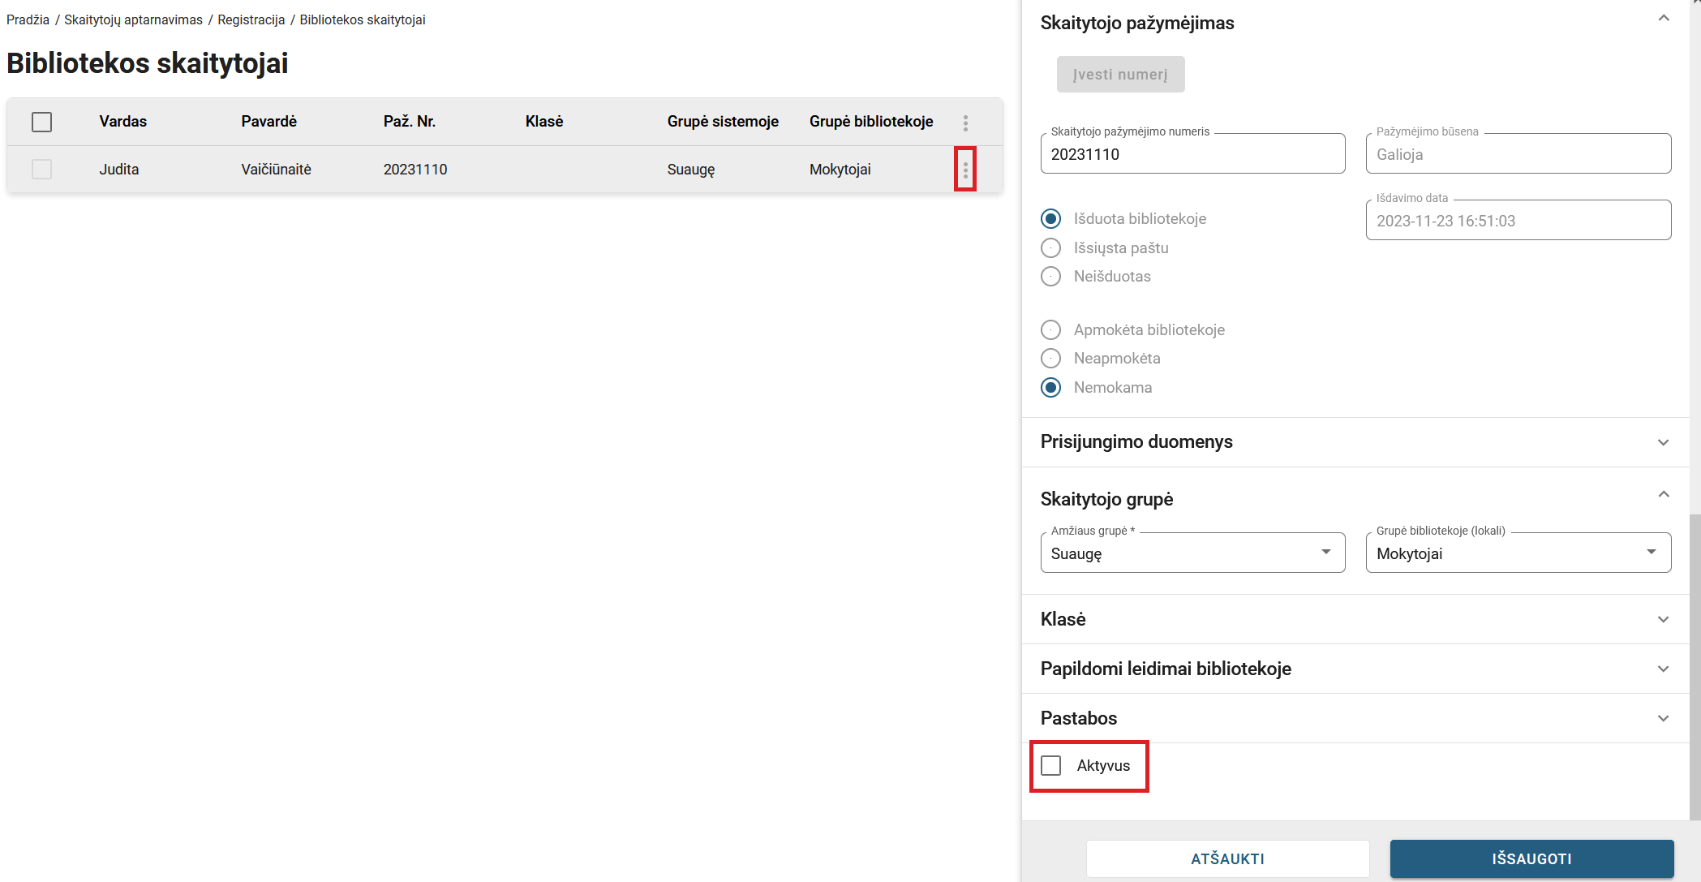

Tokiu būdu skaitytojas tampa neaktyviu ir jo nesimato bendrame aktyvių skaitytojų sąraše. Tokį skaitytoją visada galima surasti paieškoje uždėjus filtrą ieškoti neaktyvių skaitytojų.
Šio veiksmo užtenka jeigu norima laikinai apriboti arba "pašalinti" skaitytoją iš sistemos neištrinant jo duomenų.
Jeigu norima pašalinti skaitytojo duomenis, reikia atlikti dar ir nuasmeninimo veiksmą. Reikia pažymėti skaitytoją ar kelis skaitytojus ir paspausti viršutinės juos veiksmų mygtuką, pasirenkant meniu punktą "Nuasmeninti duomenis".
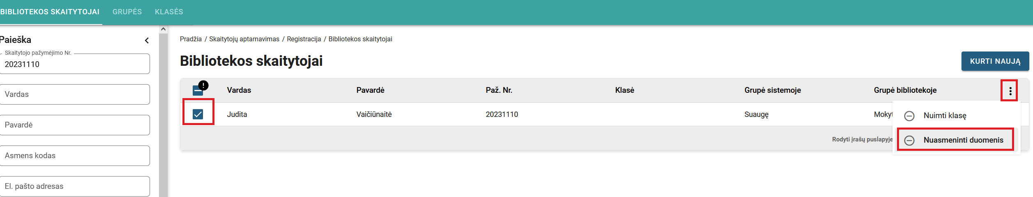

Skaitytojo vardas, pavardė, bilieto numeris užsipildo žvaigždutėmis. Tokiu būdu asmeninės informacijos MOBIS sistemoje nebelieka, o išduočių statistiniai duomenys nedingsta, todėl neiškreipiami ir aptarnavimo ataskaitų duomenys.
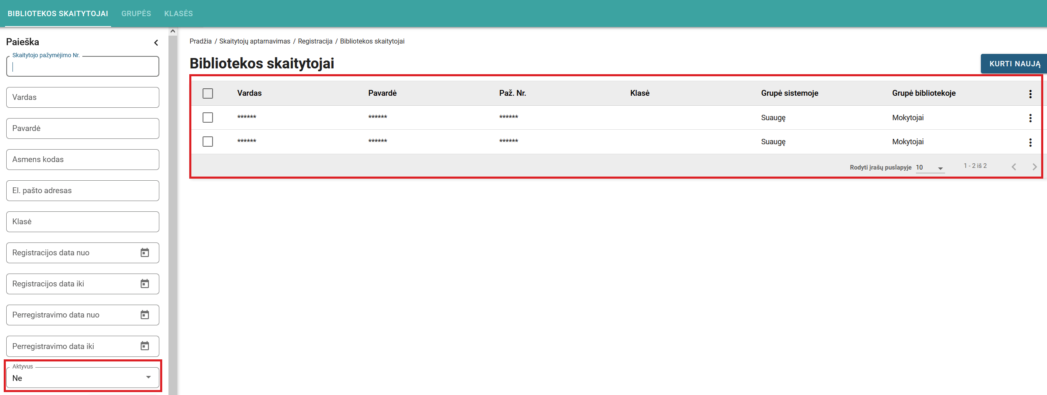
Nuasmeninto skaitytojo bilieto numerį galima suteikti kitam skaitytojui, jeigu tai leidžia bibliotekos tvarka.
- Įgyvendintas klasių valdymo funkcionalumas.
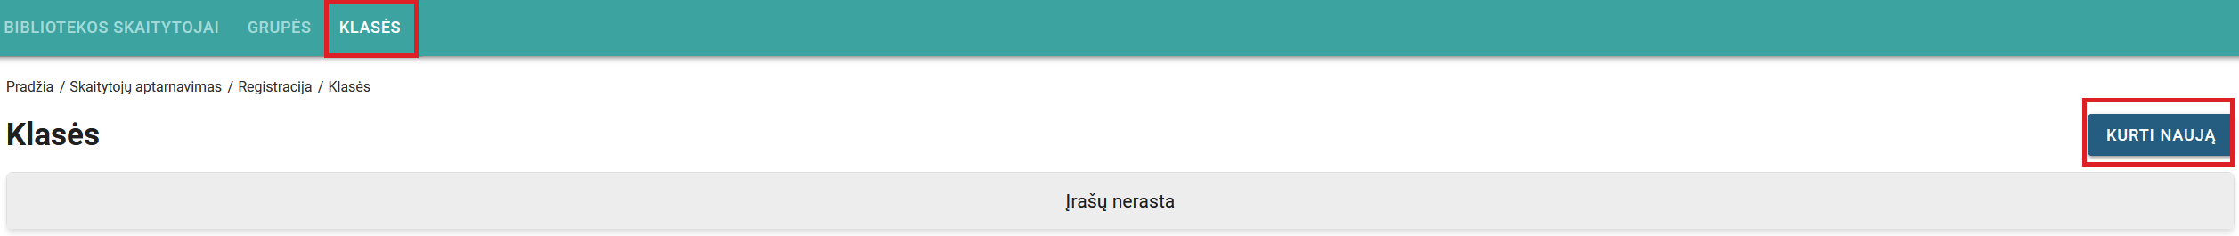

Klasė įvedama per Skaitytojų aptarnavimas → Registracija → Klasės → Kurti naują. Nurodoma klasė ir klasės vadovas.
Skaitytojui klasė priskiriama skaitytojo duomenų redagavimo lange.
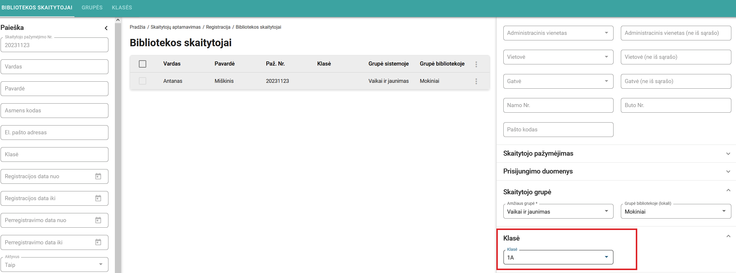
Nuimti priskirtą klasę skaitytojui galima per skaitytojo redagavimo langą arba bibliotekos skaitytojų aptarnavimo lange pažymėjus vieną ar daugiau skaitytojų ir paspaudus viršutinį veiksmų mygtuką, pasirenkant meniu punktą "Nuimti klasę".
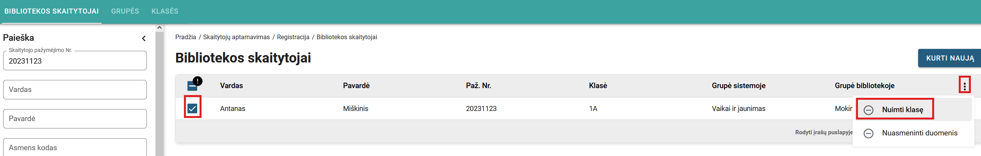
Pasibaigus mokslo metams, nereikia kiekvienam skaitytojui atskirai keisti klasės užtenka klasių lange paredaguoti klasės pavadinimą pvz., iš 1A į 2A ir visi 1A klasės skaitytojai iš karto taps 2A klasės skaitytojais. Šį skaitytojų perkėlimo veiksmą per klases reikia atlikti atidžiai, keičiant klasių pavadinimus nuo aukščiausios mažėjimo tvarka.

El. katalogas
- El. kataloge BĮ peržiūros lange atvaizduojamos Temos, kurios į BĮ 606 lauko polaukius buvo įvestos rankiniu būdu arba į 6xx laukus įkėlus iš AĮ bazės paimtas paprastas rubrikas, sudėtines rubrikas ir rubrikėles.
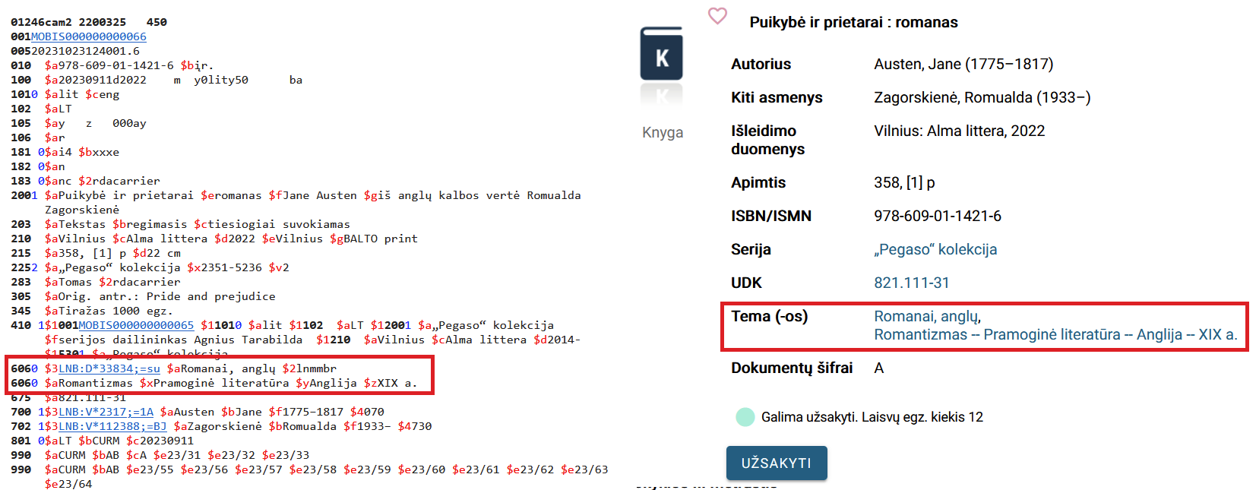

- El. kataloge sutvarkyti stiliai: fiksuoto pločio ikonėlės ir pavadinimo blokas. Mobilioje versijoje Favourite ženkliukas perkeltas į dešinę pusę.

